ANEXO FORMATO COMPONENTE FORMATIVO

PROGRAMA DE FORMACIÓN | Verificación de contenidos digitales

COMPETENCIA | 220501108. Diagnosticar la seguridad de la información de acuerdo con métodos de análisis y normativa técnica. | RESULTADOS DE APRENDIZAJE | 220501108-01. Identificar las evidencias de procedencia asociadas a contenidos digitales de acuerdo con el tipo de activo y los criterios técnicos de preservación y trazabilidad.

NÚMERO DEL COMPONENTE FORMATIVO | 01.
NOMBRE DEL COMPONENTE FORMATIVO | Caracterización de contenidos digitales y mecanismos de procedencia.
BREVE DESCRIPCIÓN | El componente desarrolla criterios y procedimientos iniciales para reconocer, preservar, clasificar y registrar evidencias de procedencia en imágenes, audios, videos y documentos digitales, integrando metadatos, fuentes de información, trazabilidad y manejo responsable.
PALABRAS CLAVE | Contenido digital, procedencia, trazabilidad, metadatos, evidencia digital.

ÁREA OCUPACIONAL | 2 - CIENCIAS NATURALES, APLICADAS Y RELACIONADAS.
IDIOMA | Español.

TABLA DE CONTENIDOS

1. Contenidos digitales: naturaleza, características y ciclo de vida
1.1. Concepto y características de los contenidos digitales
1.2. Tipos y formatos de contenidos digitales
1.3. Contenidos originales, derivados, compuestos y sintéticos
1.4. Ciclo de vida de los contenidos digitales

2. Procedencia y trazabilidad de contenidos digitales
2.1. Origen y trazabilidad de los contenidos
2.2. Atribución, autenticidad técnica e integridad
2.3. Procedencia, autenticidad y límites frente a la veracidad

3. Metadatos como evidencia de procedencia
3.1. Concepto, función y tipos de metadatos
3.2. Metadatos EXIF
3.3. Metadatos XMP e IPTC
3.4. Campos de creación, edición e identificación
3.5. Persistencia, eliminación y alteración de metadatos

4. Fuentes primarias y secundarias
4.1. Clasificación de las fuentes
4.2. Autoridad, actualidad, contexto y propósito
4.3. Criterios para valorar la confiabilidad de las fuentes

5. Preservación de evidencias digitales
5.1. Copia de trabajo e identificación del archivo
5.2. Registro inicial y trazabilidad
5.3. Tratamiento responsable de evidencias digitales

6. Seguridad y normativa aplicada a contenidos digitales
7. Proceso inicial de identificación de evidencias de procedencia

INTRODUCCIÓN

Los contenidos digitales forman parte de las actividades cotidianas de comunicación, formación, producción, administración y prestación de servicios. Fotografías, videos, audios, documentos electrónicos, publicaciones en plataformas digitales y materiales generados mediante sistemas de inteligencia artificial circulan continuamente entre personas y organizaciones. Sin embargo, disponer de un archivo no significa conocer con certeza su origen, las transformaciones que ha experimentado o las condiciones bajo las cuales fue producido. Por esta razón, el componente formativo Caracterización de contenidos digitales y mecanismos de procedencia orienta al aprendiz hacia la identificación de evidencias que permitan reconstruir, de manera técnica y responsable, información relacionada con la creación, modificación y circulación de un activo digital.

El desarrollo parte del reconocimiento de los contenidos digitales y avanza hacia la comprensión de procedencia, trazabilidad, metadatos, fuentes de información y mecanismos básicos de preservación. Mediante situaciones aplicadas y procedimientos de inspección, el aprendiz fortalece la capacidad para preservar una copia de trabajo, identificar posibles fuentes de origen, extraer metadatos, clasificar evidencias y registrar la información inicial de un análisis. Estas capacidades son relevantes en contextos educativos, administrativos, comunicacionales y productivos en los que la información digital debe utilizarse con criterios de seguridad, responsabilidad y trazabilidad.

DESARROLLO DE CONTENIDOS

Contenidos digitales: naturaleza, características y ciclo de vida


La identificación de evidencias de procedencia comienza por comprender qué tipo de objeto se analiza. Una fotografía, un documento, una grabación de audio o un video pueden parecer elementos claramente diferenciados para una persona, pero desde una perspectiva técnica constituyen activos digitales organizados mediante estructuras y formatos específicos. Cada formato determina cómo se almacena la información principal y qué datos adicionales pueden acompañar al archivo. Por ello, antes de formular conclusiones sobre su origen, debe establecerse qué es el contenido, cuál es su formato, dónde fue obtenido y qué información técnica puede contener.

Concepto y características de los contenidos digitales

Un contenido digital puede entenderse como información representada mediante datos que puede ser creada, almacenada, procesada, reproducida o transmitida utilizando dispositivos y sistemas tecnológicos. Dentro de esta categoría se encuentran textos, fotografías, ilustraciones, documentos electrónicos, audio, video, animaciones, presentaciones y recursos multimedia. La condición digital permite que un mismo archivo sea copiado entre dispositivos o sistemas sin alterar necesariamente su contenido perceptible, aunque durante su circulación pueden cambiar propiedades técnicas o metadatos.

La posibilidad de reproducción también introduce dificultades para determinar la procedencia. Un archivo puede copiarse, descargarse, reenviarse o convertirse de formato, y cada operación puede afectar la información asociada. Por esta razón, el lugar donde se encuentra una copia no demuestra por sí solo dónde se originó. En la gestión de la información, además, los contenidos digitales pueden considerarse activos cuando poseen valor operativo, educativo, comercial, documental o comunicacional. El International Press Telecommunications Council (IPTC, 2025) resalta la importancia de los metadatos para identificar, administrar, recuperar y proteger derechos sobre contenidos visuales.

Diferencia entre apariencia e información técnica

Un principio básico para el análisis es diferenciar entre lo que el contenido muestra y lo que el archivo informa técnicamente acerca de sí mismo. Dos imágenes visualmente idénticas pueden contener diferentes metadatos, niveles de compresión, fechas, dimensiones, perfiles de color o información de procedencia. La apariencia, por tanto, no sustituye la caracterización técnica inicial.

1.2. Tipos y formatos de contenidos digitales
Para fines de verificación de procedencia, resulta útil distinguir cuatro grupos funcionales: documentos, imágenes, audio y video. Las características de cada grupo y algunos de sus formatos se presentan a continuación.

Pestaña 1 - Documentos
Los documentos digitales incluyen archivos de texto, hojas de cálculo, presentaciones y PDF; pueden conservar propiedades como autor declarado, fechas, aplicación utilizada o versión.
Pestaña 2 - Imágenes
Las imágenes utilizan formatos como JPEG, PNG, TIFF, WebP o RAW, cuyas estructuras determinan qué metadatos pueden incorporarse.
Pestaña 3 - Audio
Los archivos de audio, como WAV, MP3, AAC o FLAC, pueden registrar duración, tasa de muestreo, códec y campos descriptivos.
Pestaña 4 - Video
Los videos, mediante contenedores como MP4, MOV, MKV o WebM, integran pistas de imagen y sonido junto con características técnicas específicas.

La extensión visible del archivo constituye una pista, pero no una prueba concluyente de su estructura. Un nombre puede modificarse sin transformar los datos internos. En un análisis, por ello, se registra inicialmente el tipo de activo, formato identificado, dimensiones o duración, fuente inmediata, nombre del archivo y presencia o ausencia de metadatos. Esta línea base permite continuar el procedimiento sin confundir identificación con autenticación.

1.3. Contenidos originales, derivados, compuestos y sintéticos



Los contenidos pueden diferenciarse según su proceso de creación. Estas diferencias permiten reconocer cuatro tipos de contenidos según la forma en que fueron generados o transformados.

Tipos de contenidos según su proceso de creación

Tarjeta 1 - Contenido original
Un contenido original corresponde al activo generado inicialmente dentro de un proceso determinado; sin embargo, que un archivo sea presentado como original no demuestra que sea la primera versión existente.
Tarjeta 2 - Contenido derivado
Un contenido derivado surge de la transformación de otro activo, por ejemplo, al recortar una fotografía, cambiar su tamaño, convertir su formato o comprimir un video. Estas modificaciones pueden ser legítimas y no implican necesariamente manipulación engañosa.
Tarjeta 3 - Contenido compuesto
Un contenido compuesto integra elementos provenientes de diferentes activos, como sucede en una infografía que combina fotografías, texto e ilustraciones o en un video educativo que incorpora grabaciones, música y animaciones. En estos casos, cada ingrediente puede poseer su propio origen, historial y condiciones de uso.
Tarjeta 4 - Contenido sintético
Un contenido sintético es producido o transformado total o parcialmente mediante procesos computacionales, incluidos sistemas de inteligencia artificial generativa. Chandra et al. (2024) advierte que la creciente disponibilidad de contenido sintético plantea retos de transparencia, confianza y seguridad, para los cuales se estudian enfoques como procedencia, autenticación, etiquetado, marcas de agua y detección.

La existencia de contenido sintético no implica automáticamente engaño. Una ilustración generada para un material educativo puede ser legítima si se utiliza con transparencia. El aprendizaje, por tanto, no debe reducirse a clasificar archivos como reales o falsos, sino a identificar evidencias observables y reconocer los límites de esas evidencias.

1.4. Ciclo de vida de los contenidos digitales

Los contenidos digitales atraviesan diferentes etapas durante su ciclo de vida. En cada una de ellas, la información relacionada con la procedencia puede generarse, conservarse, modificarse o perderse, como se representa en la Figura 1.

Figura 1. Ciclo de vida del contenido digital

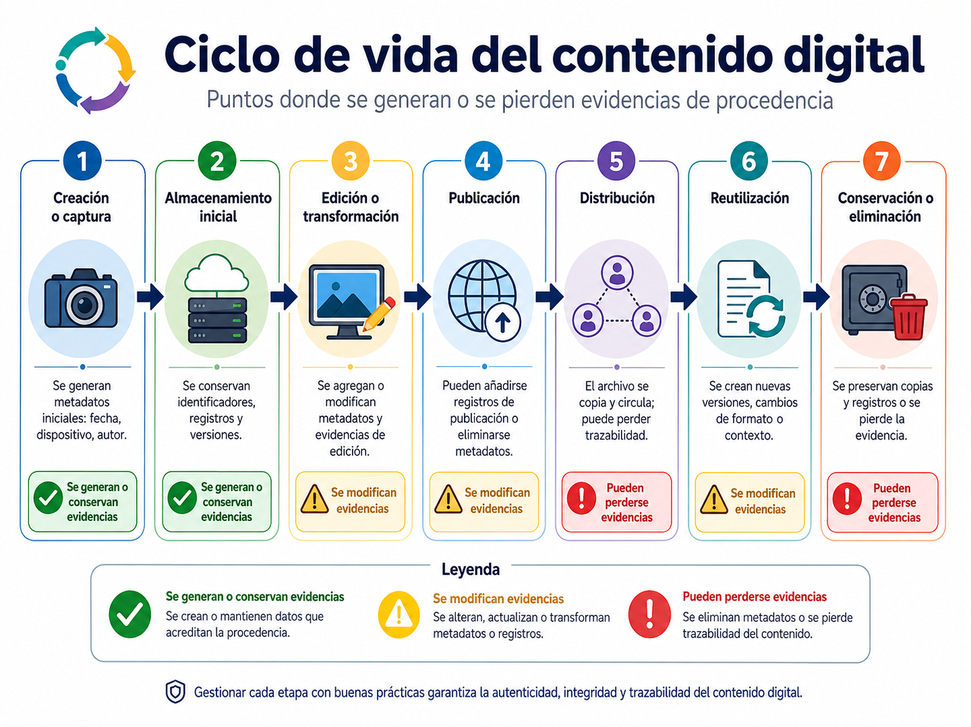
Comprender este ciclo explica por qué la preservación inicial resulta tan importante. La copia recibida para análisis representa solo un punto de la trayectoria del contenido. Su estado puede diferir de la versión original y, por tanto, cualquier interpretación debe reconocer la posibilidad de transformaciones anteriores no documentadas.

Procedencia y trazabilidad de contenidos digitales


Una vez caracterizado el activo, el análisis puede avanzar hacia la procedencia. La Coalition for Content Provenance and Authenticity (C2PA, 2026) utiliza este concepto para representar información relacionada con la creación de un activo y las acciones efectuadas posteriormente sobre él. La procedencia no es una etiqueta genérica de autenticidad; responde de manera gradual a preguntas como de dónde proviene el contenido, qué se conoce sobre su creación, qué transformaciones están registradas, qué actores o herramientas participaron y qué evidencias sustentan esa información.

2.1. Origen y trazabilidad de los contenidos

El análisis de la procedencia implica diferenciar el origen del contenido y la posibilidad de reconstruir su recorrido mediante las evidencias disponibles. Estos dos conceptos se presentan a continuación.

Origen y trazabilidad del contenido digital

Pestaña 1 - Origen
El origen corresponde al punto o contexto desde el cual puede establecerse la creación o incorporación inicial de un contenido dentro de una cadena determinada. Puede asociarse con una persona, organización, dispositivo, aplicación, plataforma o repositorio. Identificar el lugar desde el cual se descargó un archivo no equivale, sin embargo, a comprobar su origen: una página puede ser la fuente inmediata de obtención y no el lugar donde el contenido fue creado.
Pestaña 2 - Trazabilidad
La trazabilidad es la posibilidad de seguir el recorrido de un activo mediante registros, identificadores, metadatos, versiones y otras evidencias. En un flujo institucional, por ejemplo, un archivo puede pasar por creación, almacenamiento en repositorio, edición, exportación y publicación. Cuando cada etapa deja registros consistentes, es posible reconstruir parte del recorrido. La evidencia de procedencia puede provenir de información interna del archivo, registros de sistemas, documentación, repositorios, fuentes primarias, versiones anteriores o mecanismos criptográficos. Ninguna señal aislada debe considerarse concluyente sin contexto.

2.2. Atribución, autenticidad técnica e integridad

Para comprender la procedencia de un contenido, es importante diferenciar la atribución, la autenticidad técnica y la integridad, ya que cada concepto responde a un aspecto distinto del análisis.

Conceptos clave para el análisis técnico

Tarjeta 1 - Atribución
La atribución relaciona un contenido con un creador, organización, dispositivo o sistema declarado. Puede provenir de metadatos, información editorial, credenciales o registros externos, pero su valor depende de la evidencia que la sustenta. Un campo de autor no demuestra automáticamente quién creó el activo, porque podría haber sido incorporado o modificado manualmente.
Tarjeta 2 - Autenticidad técnica
La autenticidad técnica se refiere a la posibilidad de comprobar determinadas características asociadas con identidad, procedencia o conservación mediante mecanismos técnicos.
Tarjeta 3 - Integridad
La integridad se relaciona con la conservación de los datos respecto de un estado tomado como referencia. Las funciones hash y las firmas digitales, que se profundizan en etapas posteriores del curso, permiten realizar comprobaciones de este tipo.

La relación entre estos conceptos permite interpretar con mayor precisión las evidencias disponibles en un contenido digital.

2.3. Procedencia, autenticidad y límites frente a la veracidad

Uno de los aprendizajes centrales consiste en reconocer que procedencia y veracidad no son equivalentes. C2PA (2026) busca proporcionar información verificable acerca de la procedencia de contenidos y de determinadas acciones registradas, pero no establece por sí sola si el mensaje comunicado por un contenido es verdadero. Una fotografía puede poseer una credencial válida y conservar íntegra la información registrada, mientras que una descripción publicada junto con ella puede situarla en un lugar o acontecimiento incorrecto.

Del mismo modo, la ausencia de una credencial o de metadatos no demuestra que un contenido sea falso. Muchos activos legítimos se crean con herramientas que no incorporan esos mecanismos o circulan por plataformas que eliminan información. Chandra et al. (2024) plantea la procedencia, las marcas de agua, la detección y otros enfoques como mecanismos complementarios, cada uno con capacidades y limitaciones.

Evitar conclusiones absolutas

Una práctica responsable evita conclusiones como “tiene metadatos, entonces es verdadero” o “no tiene metadatos, entonces es falso”. Lo adecuado es describir exactamente qué evidencia está disponible y qué permite afirmar.
Amplíe esta reflexión explorando el siguiente pódcast, en el que se aborda la diferencia entre procedencia, autenticidad técnica y veracidad, y su importancia para interpretar responsablemente las evidencias de un contenido digital.
Pódcast: ¿Tiene procedencia verificable? Eso no significa que sea verdadero

Metadatos como evidencia de procedencia

Una parte relevante de la información útil no se encuentra en aquello que una persona ve, escucha o lee directamente. Los archivos pueden incorporar datos que describen características técnicas, administrativas, descriptivas o relacionadas con su creación. Estos datos se denominan metadatos y constituyen uno de los primeros recursos para identificar evidencias de procedencia. No obstante, deben interpretarse como evidencia potencial: algunos campos pueden modificarse, eliminarse durante la exportación o publicación, o incorporarse manualmente.

3.1. Concepto, función y tipos de metadatos

Los metadatos describen características del archivo y facilitan la organización, la búsqueda, la identificación, la gestión de derechos y el registro técnico. Para este componente se agrupan en tres categorías: técnicos, descriptivos y administrativos, cuyas características y utilidad inicial se presentan en la Tabla 1.

Tabla 1. Tipos de metadatos y su utilidad en el análisis de procedencia

Tipo | Ejemplos | Utilidad inicial
Técnicos | Dispositivo, dimensiones, códec, fecha, software | Caracterizar generación o procesamiento
Descriptivos | Título, descripción, autor, palabras clave | Reconocer contexto y atribuciones declaradas
Administrativos | Derechos, identificadores, restricciones, versiones | Apoyar gestión y trazabilidad

Un mismo campo puede adquirir diferente relevancia según el objetivo del análisis.

3.2. Metadatos EXIF

EXIF (Exchangeable Image File Format) se utiliza principalmente en fotografía digital para almacenar datos generados durante la captura. Puede incluir marca y modelo del dispositivo, fecha y hora, orientación, velocidad de obturación, apertura, sensibilidad ISO, distancia focal, dimensiones, información de lente, ubicación geográfica y software. La Camera & Imaging Products Association (CIPA, 2023) documenta la evolución de EXIF 3.0 y su papel en el intercambio de información técnica de imágenes.

Campos como DateTimeOriginal resultan útiles para identificar la fecha declarada de creación de una imagen, pero deben interpretarse con cautela. Los valores tradicionales de fecha EXIF no siempre contienen zona horaria y pueden verse afectados por configuraciones incorrectas del dispositivo. Del mismo modo, la presencia de un campo de software puede indicar procesamiento posterior, pero no demuestra qué tipo de modificación se realizó ni si fue engañosa. La ausencia de EXIF también es frecuente por exportación, publicación, conversión, privacidad o eliminación intencional. En consecuencia, presencia y ausencia deben evaluarse en contexto.

3.3. Metadatos XMP e IPTC

XMP (Extensible Metadata Platform) proporciona un modelo extensible para representar y gestionar metadatos en diferentes tipos de archivos. Puede combinar propiedades provenientes de distintos esquemas y registrar, entre otros, fechas de creación y modificación, herramienta creadora, derechos o información descriptiva. Un aspecto importante es que la fecha de creación incorporada en XMP no necesariamente coincide con la fecha que muestra el sistema operativo, porque copiar un archivo puede modificar los tiempos del sistema sin alterar los metadatos internos.

El estándar IPTC Photo Metadata se utiliza ampliamente en contextos profesionales y editoriales para describir personas, ubicaciones, creación, identificación y derechos. La versión 2025.1 incorpora además propiedades relacionadas con sistemas de inteligencia artificial, como información sobre el prompt, su autor, el sistema utilizado y la versión correspondiente (IPTC, 2025). Esta evolución evidencia que los metadatos ya no describen únicamente captura tradicional, sino también procesos de generación y transformación sintética.

3.4. Campos de creación, edición e identificación


Durante la extracción pueden aparecer numerosos campos, pero el objetivo formativo no consiste en memorizar etiquetas, sino en reconocer aquellas útiles para reconstruir la procedencia. Los campos de creación pueden informar fecha, dispositivo, aplicación, autor o ubicación; los de modificación pueden revelar software, fechas de actualización o identificadores de versiones; y los de identificación pueden incluir título, creador, descripción, palabras clave, derechos e identificadores. La interpretación debe comparar campos entre sí y formular preguntas sobre coherencia temporal, herramienta declarada, consistencia con la fuente y posibles contradicciones.

3.5. Persistencia, eliminación y alteración de metadatos

Los metadatos no permanecen necesariamente unidos al contenido durante todo su ciclo de vida. Pueden conservarse, modificarse, ampliarse, eliminarse o almacenarse de manera externa. Algunas aplicaciones preservan campos existentes, mientras otras los sustituyen o descartan. La pérdida también puede responder a decisiones legítimas de privacidad, por ejemplo, eliminar coordenadas antes de compartir una fotografía. Por ello, ningún metadato debe evaluarse aislado de su origen, contexto, posibilidad de modificación y relación con otras evidencias

Fuentes primarias y secundarias



Los metadatos aportan información interna, pero establecer la procedencia también requiere examinar fuentes externas. Un archivo puede carecer de datos relevantes y, aun así, relacionarse con un repositorio institucional, registros de sistema, documentación de producción o una publicación oficial. Por ello, la identificación de la procedencia combina evidencias internas del archivo con evidencias externas verificables.

4.1. Clasificación de las fuentes
Las fuentes pueden diferenciarse según su relación con la creación, custodia, publicación o redistribución del contenido.
Fuentes utilizadas para establecer la procedencia
Pestaña 1 - Fuente primaria
Una fuente primaria está directamente relacionada con la creación, custodia o publicación inicial del contenido, como el archivo proporcionado por su creador, un repositorio institucional, un registro del sistema o documentación del proceso de producción.
Pestaña 2 - Fuente secundaria
Una fuente secundaria reproduce, interpreta, describe o redistribuye información obtenida de otras fuentes.
Encontrar una imagen en una página o red social demuestra que circuló allí, pero no necesariamente que ese sitio sea su origen. La tarea consiste en reconstruir progresivamente la relación entre versiones y registrar las fuentes consultadas.

4.2. Autoridad, actualidad, contexto y propósito
No todas las fuentes aportan el mismo nivel de confianza. Para analizarlas, pueden considerarse cuatro aspectos relacionados con quién proporciona la información, cuándo se produce o publica, en qué contexto aparece y con qué finalidad se presenta.
Aspectos para analizar una fuente
Ítem 1 - Autoridad
Examina quién publica o custodia la información y si existe responsabilidad institucional.
Ítem 2 - Actualidad
Distingue fecha de publicación, actualización, creación y acontecimiento representado.
Ítem 3 - Contexto
Analiza cómo se presenta el contenido y si pudo ser reutilizado fuera de su situación original.
Ítem 4 - Propósito
Considera si la publicación es informativa, educativa, comercial, institucional, satírica o de otra naturaleza.
Estos criterios ayudan a identificar posibles sesgos y necesidades de contraste sin convertir la evaluación en una clasificación absoluta de “confiable” o “no confiable”.

4.3. Criterios para valorar la confiabilidad de las fuentes
La valoración debe apoyarse en criterios explícitos: autoridad, identificación, proximidad al origen, actualidad, evidencia disponible, contexto, consistencia con otras fuentes y propósito. Por ejemplo, un mensaje reenviado sin autor, una publicación institucional y un repositorio interno pueden contener el mismo video, pero el repositorio aporta mayor proximidad si conserva fecha, responsable y documentación asociada. La conclusión debe justificar por qué una fuente ofrece mayor trazabilidad que otra y reconocer cuándo no es posible establecer el origen con la información disponible.

Tabla 2. Criterios para valorar la confiabilidad de las fuentes de información

Criterio | Pregunta orientadora
Autoridad | ¿Quién publica o custodia la información?
Proximidad | ¿Qué relación tiene la fuente con la creación del contenido?
Contexto y actualidad | ¿Las fechas y circunstancias son coherentes con el análisis?
Consistencia | ¿Coincide con otras fuentes y registros independientes?

Preservación de evidencias digitales


La identificación de la procedencia exige conservar adecuadamente el material de análisis. Abrir, editar, convertir o volver a guardar un archivo puede modificar información relevante. En este componente, preservar no equivale a desarrollar una cadena de custodia judicial ni un procedimiento forense completo; significa aplicar buenas prácticas que permitan mantener una referencia del archivo recibido, trabajar sobre una copia y documentar las acciones realizadas.

5.1. Copia de trabajo e identificación del archivo

Una práctica adecuada consiste en conservar el archivo recibido como referencia y generar una copia de trabajo para la inspección. Este proceso permite mantener una referencia del estado recibido y separar el archivo preservado de la copia utilizada durante el análisis.

Proceso básico para preservar el archivo

Paso 1 - Archivo recibido
Se conserva como referencia del material recibido.
Paso 2 - Copia preservada
Se mantiene una copia de referencia para reducir el riesgo de modificaciones durante el análisis.
Paso 3 - Copia de trabajo
Se utiliza una copia destinada a la inspección y aplicación de herramientas.
Paso 4 - Análisis
Se realizan las acciones necesarias sobre la copia de trabajo.

Además de preservar el archivo, es necesario identificarlo adecuadamente para relacionar cada hallazgo con el activo correspondiente.

Debe registrarse un identificador, nombre original, tipo de contenido, formato, tamaño, ubicación, fecha de recepción, fuente inmediata y responsable del análisis. Asignar códigos evita confusión cuando existen archivos con nombres similares y facilita relacionar cada hallazgo con el activo correcto.

5.2. Registro inicial y trazabilidad

La trazabilidad permite reconstruir qué ocurrió con el contenido desde su recepción hasta el registro de hallazgos. Para ello, el registro debe reunir información que permita reconstruir las principales acciones realizadas durante el análisis.

Información para documentar la trazabilidad

Ítem 1 - Archivo y procedencia
¿Qué archivo se recibió y de dónde provino?
Ítem 2 - Inicio del análisis
¿Cuándo inició el análisis?
Ítem 3 - Copia utilizada
¿Qué copia se utilizó?
Ítem 4 - Herramientas aplicadas
¿Qué herramientas se aplicaron?
Ítem 5 - Evidencias encontradas
¿Qué evidencias se encontraron?

En formación virtual, este registro también cumple una función evaluativa porque documenta procedimientos que el instructor no necesariamente observa en tiempo real. Un formato inicial puede contener código del análisis, archivo, tipo, formato, tamaño, fuente, fecha, copia de trabajo, herramienta utilizada, evidencias y observaciones.

5.3. Tratamiento responsable de evidencias digitales

Los contenidos pueden contener información sensible, personal, reservada o protegida por derechos de propiedad intelectual. Una fotografía puede revelar personas o ubicaciones; un documento puede contener datos de identificación; un audio puede registrar conversaciones. Por ello, tener acceso a un contenido no implica autorización para divulgarlo. La práctica responsable exige utilizar solo la información necesaria, evitar publicar datos personales, proteger las copias, respetar licencias y anonimizar información cuando corresponda. La Ley 1581 de 2012 constituye un referente nacional para el tratamiento de datos personales y refuerza la necesidad de actuar con responsabilidad frente a información identificable.

Seguridad y normativa aplicada a contenidos digitales


El análisis de la procedencia se relaciona con la seguridad de la información, la privacidad, la propiedad intelectual y el reconocimiento jurídico de determinados mecanismos digitales. El propósito no es desarrollar una formación jurídica especializada, sino comprender que las decisiones técnicas sobre contenidos tienen implicaciones de protección, atribución, uso y responsabilidad.

Los principales aspectos relacionados con la seguridad, la protección de la información y el manejo responsable de contenidos se presentan a continuación.

Seguridad y normativa de los contenidos digitales

Pestaña 1 - Activos de información, privacidad y protección de datos personales
Un contenido digital constituye un activo de información cuando posee valor para una persona u organización. Fotografías institucionales, videos de capacitación, manuales, registros y piezas gráficas pueden requerir medidas de protección. Desde la seguridad de la información, la integridad resulta especialmente relevante porque las modificaciones pueden afectar la capacidad de reconstruir el estado y la trayectoria del activo. La norma ISO/IEC 27001:2022 establece un marco de gestión de seguridad orientado a proteger la confidencialidad, la integridad y la disponibilidad de la información.
Los modelos modernos de procedencia también deben considerar la privacidad. C2PA (2026) reconoce que determinados datos vinculados a contenidos podrían facilitar el seguimiento o la exposición de información personal. Por ello, aumentar la trazabilidad no significa registrar indiscriminadamente todos los datos posibles. El principio operativo es que identificar evidencia no autoriza automáticamente a divulgarla.

Pestaña 2 - Propiedad intelectual y contenidos digitales
La procedencia se relaciona con el reconocimiento de quienes crean o administran contenidos. Los metadatos IPTC y XMP pueden contener autoría declarada, derechos, condiciones de utilización o información de contacto. Identificar al posible creador, sin embargo, no equivale a disponer de autorización para reutilizar el material. Un contenido disponible en Internet puede estar sujeto a derechos y restricciones. Durante la elaboración de evidencias académicas deben registrarse fuentes y respetarse las condiciones de uso de imágenes, videos y documentos de terceros.

Pestaña 3 - Mensajes de datos, firmas digitales e integridad
La Ley 527 de 1999 es un referente colombiano para mensajes de datos y firmas digitales. Su importancia para este componente radica en la relación entre firma digital, integridad y posibilidad de detectar modificaciones posteriores. No obstante, debe mantenerse la distinción entre una firma válida y la veracidad del contenido: una firma puede aportar evidencia de integridad o vinculación técnica sin garantizar que todas las afirmaciones expresadas sean ciertas. C2PA utiliza también firmas digitales para vincular declaraciones y manifiestos con activos de manera verificable.

Pestaña 4 - Manejo responsable de contenidos sintéticos
La expansión de contenidos generados mediante inteligencia artificial exige criterios adicionales de transparencia. Chandra et al. (2024) identifica la procedencia, autenticación, etiquetado, marcas de agua y detección como familias de mecanismos que pueden contribuir a gestionar riesgos del contenido sintético, aunque ninguno es infalible. Una herramienta de detección puede producir errores, una marca de agua puede perderse y una credencial puede no estar presente en un contenido legítimo. La competencia clave consiste en reconocer qué evidencia existe, evaluar su trazabilidad y comunicar sus limitaciones.

Proceso inicial de identificación de evidencias de procedencia


Los conceptos desarrollados se integran en una secuencia práctica que articula los cinco saberes: preservar, identificar, extraer, clasificar y registrar. Cada acción prepara la siguiente y evita emitir conclusiones antes de disponer de información suficiente.

Paso 1 - Preservación de la copia de trabajo
El procedimiento comienza con la recepción del contenido, la conservación de una referencia de su estado inicial y la creación de una copia destinada al análisis. Se asigna un identificador y se registra la fuente inmediata y la fecha de recepción. Esta práctica reduce modificaciones accidentales y establece una base mínima de trazabilidad.
Paso 2 - Identificación de las fuentes de origen
Después de preservar el archivo, se examinan la fuente de obtención, publicaciones anteriores, repositorios, registros institucionales y fuentes primarias o secundarias. El resultado no siempre será encontrar al creador original. Cuando la evidencia es insuficiente, la conclusión metodológicamente correcta es declarar que no fue posible establecer el origen con la información disponible, en lugar de atribuirlo sin sustento.
Paso 3 - Extracción de metadatos
La copia de trabajo se inspecciona mediante herramientas adecuadas al tipo de archivo. Se registran formato, fechas, dispositivo, software, autor declarado, dimensiones o duración, descripción, ubicación, derechos e identificadores cuando estén disponibles. También se registra la herramienta utilizada, porque diferentes aplicaciones pueden mostrar los mismos campos de manera distinta. El principio es extraer primero e interpretar después.
Paso 4 - Clasificación de las evidencias de procedencia
Las evidencias se organizan según naturaleza, fuente y nivel de trazabilidad. Pueden clasificarse como técnicas, documentales, contextuales, declarativas, de fuente o criptográficas. Para fines pedagógicos puede emplearse una escala cualitativa de trazabilidad siempre que se definan criterios claros. Por ejemplo, un registro de repositorio institucional puede presentar una trazabilidad mayor que un mensaje reenviado sin autor, mientras que un campo de autoría dentro de metadatos constituye una evidencia declarativa que requiere contraste.
Paso 5 - Registro de la información inicial del análisis
El proceso concluye consolidando archivo analizado, copia de trabajo, fuente inmediata, fuentes adicionales, metadatos, evidencias, inconsistencias, información ausente, herramientas y limitaciones. En esta fase deben evitarse afirmaciones absolutas como “el contenido es verdadero” o “el archivo es falso”. Una formulación responsable describe qué se identificó y qué queda pendiente de validación. Por ejemplo, puede indicarse que se localizaron metadatos y una publicación institucional consistente, pero que aún no se ha ejecutado una validación criptográfica de integridad.

SÍNTESIS

La identificación de evidencias de procedencia requiere comprender que un archivo no constituye únicamente aquello que se observa, escucha o lee. Su formato, metadatos, fuente de obtención, historial de transformación y registros asociados pueden aportar información relevante para aproximarse al origen y la trazabilidad. El componente diferenció contenidos originales, derivados, compuestos y sintéticos; explicó procedencia, atribución, autenticidad técnica, integridad y veracidad; y analizó el valor de EXIF, XMP e IPTC. Estos conocimientos permiten interpretar las evidencias con mayor rigor y evitar que una única señal, su presencia o su ausencia, se convierta en una conclusión injustificada.

El aprendizaje se integra en cinco acciones: preservar la copia de trabajo, identificar las fuentes de origen, extraer metadatos, clasificar evidencias y registrar la información inicial. Esta secuencia fortalece una práctica organizada y responsable en la que la protección de datos, la propiedad intelectual, la seguridad de la información y la trazabilidad acompañan el procedimiento técnico. El aprendiz queda preparado para avanzar hacia procesos posteriores de verificación, en los cuales podrá comprobar con mayor profundidad procedencia, integridad y autenticidad mediante mecanismos criptográficos y herramientas de validación.

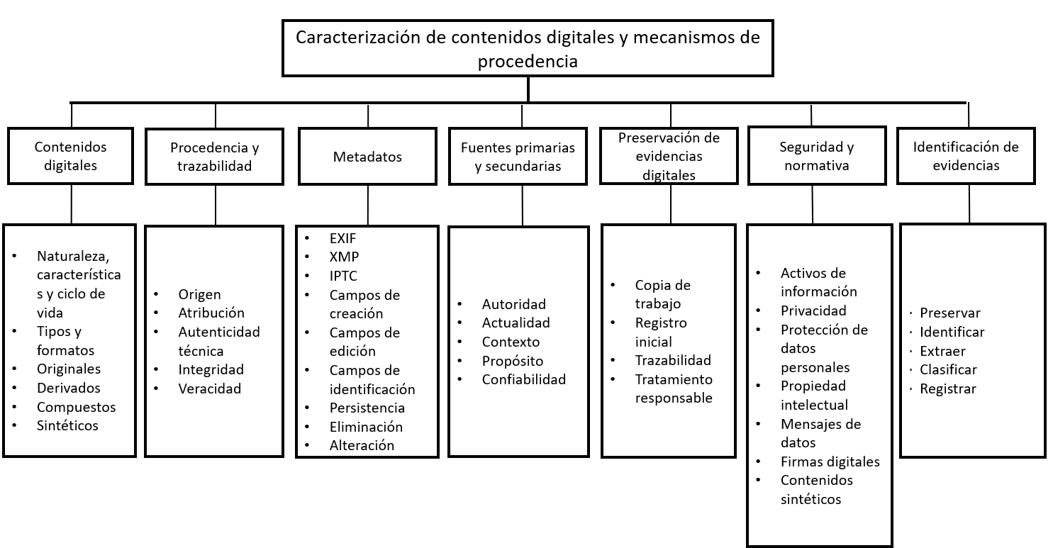

ACTIVIDADES DIDÁCTICAS
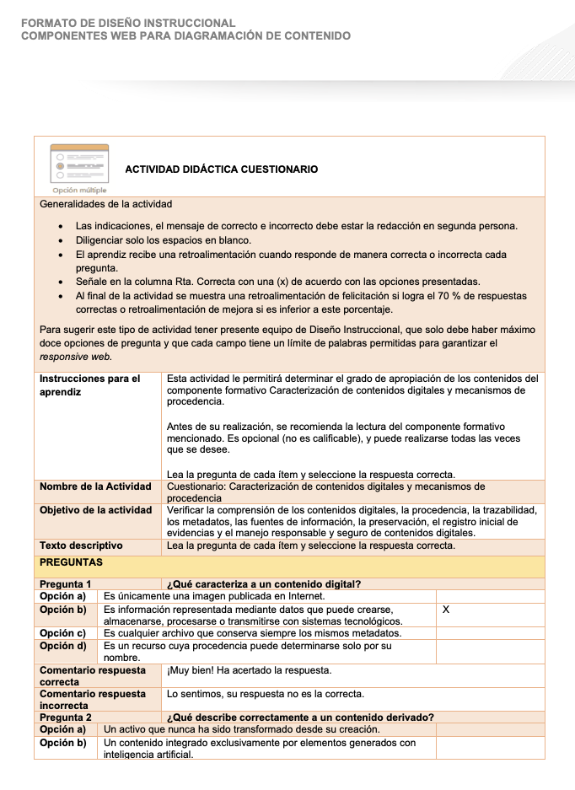

GLOSARIO

Activo digital: recurso representado en formato digital que posee valor para una persona u organización y puede requerir identificación, protección, conservación y gestión.

Atribución: relación establecida o declarada entre un contenido y una persona, organización, dispositivo, aplicación o sistema al que se asigna su creación o transformación.

Autenticidad técnica: condición mediante la cual determinadas características de identidad, procedencia o estado pueden comprobarse utilizando evidencias o mecanismos técnicos.

Contenido compuesto: activo construido mediante la integración de elementos provenientes de diferentes contenidos.

Contenido derivado: contenido generado mediante modificación, transformación, conversión o adaptación de otro activo preexistente.

Contenido digital: información representada mediante datos que puede crearse, procesarse, almacenarse, distribuirse o consultarse con sistemas tecnológicos.

Contenido original: activo correspondiente a una etapa inicial identificada dentro de un proceso de creación o captura, cuya condición debe sustentarse mediante evidencias.

Contenido sintético: contenido producido o transformado total o parcialmente mediante procesos computacionales, incluidos sistemas de inteligencia artificial generativa.

Evidencia de procedencia: dato, registro, metadato, fuente, documento o mecanismo técnico que aporta información útil para establecer el posible origen o historial de transformación.

EXIF: estándar de metadatos utilizado principalmente en imágenes digitales para registrar información técnica de captura.

Fuente primaria: fuente directamente relacionada con la creación, custodia, almacenamiento o publicación inicial de un contenido.

Fuente secundaria: fuente que reproduce, interpreta, referencia o redistribuye un contenido obtenido de otra fuente.

Integridad: propiedad relacionada con la conservación de los datos respecto de un estado tomado como referencia.

IPTC: estándar de metadatos utilizado en contextos profesionales y editoriales para describir, administrar e intercambiar información asociada con fotografías y otros contenidos.

Metadatos: datos estructurados que describen características técnicas, descriptivas, administrativas o contextuales de un archivo.

Preservación digital: acciones destinadas a mantener una referencia adecuada del contenido y reducir alteraciones durante almacenamiento, inspección o análisis.

Procedencia digital: información disponible acerca del origen de un activo y de las acciones o transformaciones registradas durante su ciclo de vida.

Trazabilidad: capacidad para seguir y documentar el recorrido de un contenido mediante fuentes, registros, identificadores, metadatos, versiones u otras evidencias.

Veracidad: correspondencia entre una afirmación o representación y los hechos reales a los que hace referencia; debe diferenciarse de autenticidad técnica y procedencia.

XMP: plataforma extensible de metadatos utilizada para incorporar y administrar información descriptiva, administrativa, técnica y de derechos en distintos archivos digitales.

REFERENCIAS BIBLIOGRÁFICAS

Camera & Imaging Products Association. (2023). About Exif 3.0.
Chandra, B., Dunietz, J., Roberts, K., Lee, Y., Fontana, P., & Awad, G. (2024). Reducing risks posed by synthetic content: An overview of technical approaches to digital content transparency (NIST AI 100-4). National Institute of Standards and Technology.
Coalition for Content Provenance and Authenticity. (2026a). C2PA Specification (Version 2.4).
Coalition for Content Provenance and Authenticity. (2026b). Content Credentials: C2PA technical specification (Version 2.4).
Coalition for Content Provenance and Authenticity. (2026c). Security considerations (Version 2.4).
International Organization for Standardization. (2022). Information security, cybersecurity and privacy protection - Information security management systems – Requirements (ISO/IEC 27001:2022).
International Press Telecommunications Council. (2025). IPTC Photo Metadata Standard 2025.1.

CONTROL DEL DOCUMENTO

 | Nombre | Cargo | Dependencia  (Para el SENA indicar Regional y Centro de Formación) | Fecha
Autor (es) | Carlos Andres Bonza Reyes | Experto temático | Centro Agroturístico – Regional Santander | Septiembre de 2026

CONTROL DE CAMBIOS
 | Nombre | Cargo | Dependencia | Fecha | Razón del Cambio
Autor (es) | Angélica Varón Quintero | Evaluadora instruccional | Centro Agroturístico – Regional Santander | Septiembre de 2026 | Adaptación a ambientes virtuales de aprendizaje AVA, según lineamientos del Ecosistema

